Programme de la journée
du mardi 31 mars 2020 : CM1
Voici les activités que vous pouvez réaliser chez vous.

- Défi du jour : français/mathématiques
Ecris le dernier nombre de chaque liste de nombres :
2 8 32 128 ______
57 55 53 51 ______
73 74 76 79 ______

- Dictée (semaine 3 – période 4) : dictée au présent et à l’imparfait de l’indicatif.
« C’est devant les enfants de la maternelle que nous fêtions la venue du printemps, quand tous les élèves formaient un cortège. ».

- Mathématiques : calcul mental
Calculer des quadruples : multiplier par 4.
L’enseignante/le parent dit : « Calcule le quadruple de ces nombres. » :
1 – 5 – 3 – 6 – 9 – 4 – 2 – 8 – 10 – 7
Réponses : 4 – 20 – 12 – 24 – 36 – 16 – 8 – 32 – 40 – 28

- Mathématiques : calculs : Diviser un entier par un nombre à deux chiffres :

- Vous pouvez vous aider de la leçon sur la division par un nombre à un chiffre !

Nous allons commencer une nouvelle leçon : diviser par un nombre à deux chiffres. Avant de poser la division, nous allons voir plusieurs choses avant qu’il faut apprendre. Avant tout, cherchons un peu !
- Je cherche :
Nina vient de terminer une maquette d’un vaisseau spatial.
Il lui a fallu 28 heures pour monter 5 180 pièces !
- Cherche le nombre de pièces que Nina a assemblées en moyenne en une heure.

- Tu peux faire des dessins, des opérations, comme tu veux !

- Je lis et retiens : la leçon se trouve aussi en pièce jointe en PDF !
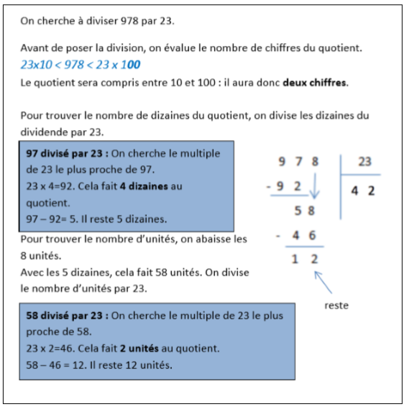

- Je m’entraine :

- Utilise les multiples de 15 pour calculer.
Exemple : 60 : 15 quotient = 4 reste = 0
- 90 : 15 quotient = reste =
- 120 : 15 quotient = reste =
- 32 : 15 quotient = reste =

- Utiliser les multiples de 25 pour calculer.

- 100 : 25 quotient = reste =
- 60 : 25 quotient = reste =
- 120 : 25 quotient = reste =

- Littérature :
- Comprendre le voyage du soldat.
Vous allez reprendre le texte que vous avez découvert vendredi : L'Intrépide soldat de plomb, de Hans Christian ANDERSEN.
Vous trouverez le texte écrit (tapuscrit) dans les documents joints de la journée de vendredi 20 mars 2020.
- Objectif : interpréter la fin de l’histoire.

- Relire la fin du conte (troisième partie).

- Question : Pensez-vous que la fin de cette histoire est heureuse ou malheureuse ?

- Si vous choisissez que la fin est heureuse, vous devez justifier pourquoi : Je pense que la fin est heureuse parce que… et idem si vous choisissez que la fin est malheureuse : Je pense que la fin est malheureuse parce que…

